ФЕДЕРАЛЬНОЕ Государственное АВТОНОМНОЕ образовательное УЧРЕЖДЕНИЕ ВЫСШЕГО образования

**БЕЛГОРОДСКИЙ ГОСУДАРСТВЕННЫЙ НАЦИОНАЛЬНЫЙ**

**ИССЛЕДОВАТЕЛЬСКИЙ УНИВЕРСИТЕТ»**

**(НИУ «БелГУ»)**

ИНСТИТУТ ИНЖЕНЕРНЫХ И ЦИФРОВЫХ ТЕХНОЛОГИЙ

КАФЕДРАИНФОРМАЦИОННЫХ СИСТЕМ

**Отчет**

по дисциплине «Разработка программных приложений на языках высокого уровня»

специальности 09.03.03 «Прикладная информатика»

**Лабораторная работа №1**

**по теме:**

**«Разработка консольного приложения для изучения типов данных и**

**операторов. Документирование кода»**

студентки очного отделения

3 курса 12002005 группы

Хариной Е. Д.

Проверил:

Лифиренко М.В.

БЕЛГОРОД 2023

Цель работы

Получить общее представление о создании программ на языке Java и познакомиться с его основными понятиями. Изучить синтаксические единицы, основные операторы и структуру кода программы. Освоить способы компиляции исходного кода и запуска программы.

## Результаты выполнения работы

*Задание 1*

Программа, в которой перебираются числа от 1 до 500 и выводятся на экран. Если число делится на 5, то вместо него выводится слово fizz, если на 7, то buzz. Если число делится на 5 и на 7, то выводить слово fizzbuzz. Примечание*: остаток от деления в Java обозначается через символ %.

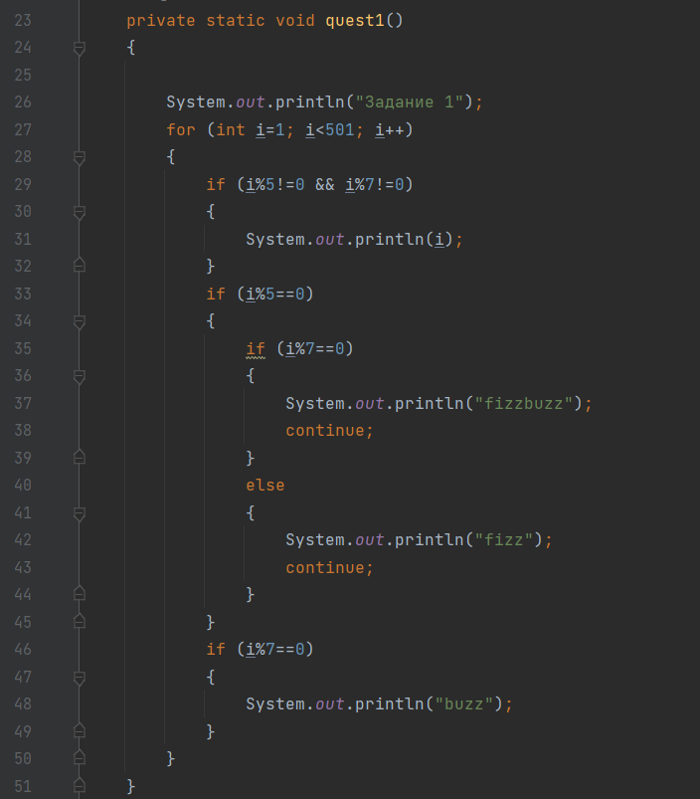

Рисунок 1 – Код задания 1

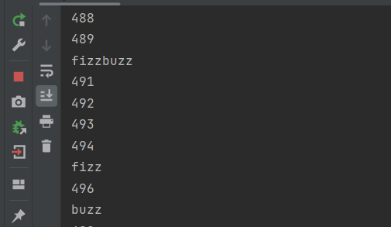

Рисунок 2 – Результат работы кода задания 1

*Задание 2*

Программа, в которой все переданные во входную строку аргументы выводятся на экран в обратной порядке. Например, если было передано 2 аргумента – make install, то на экран должно вывестись llatsni ekam. Примечание*: для разбора слова по буквам необходимо использовать функцию charAt().

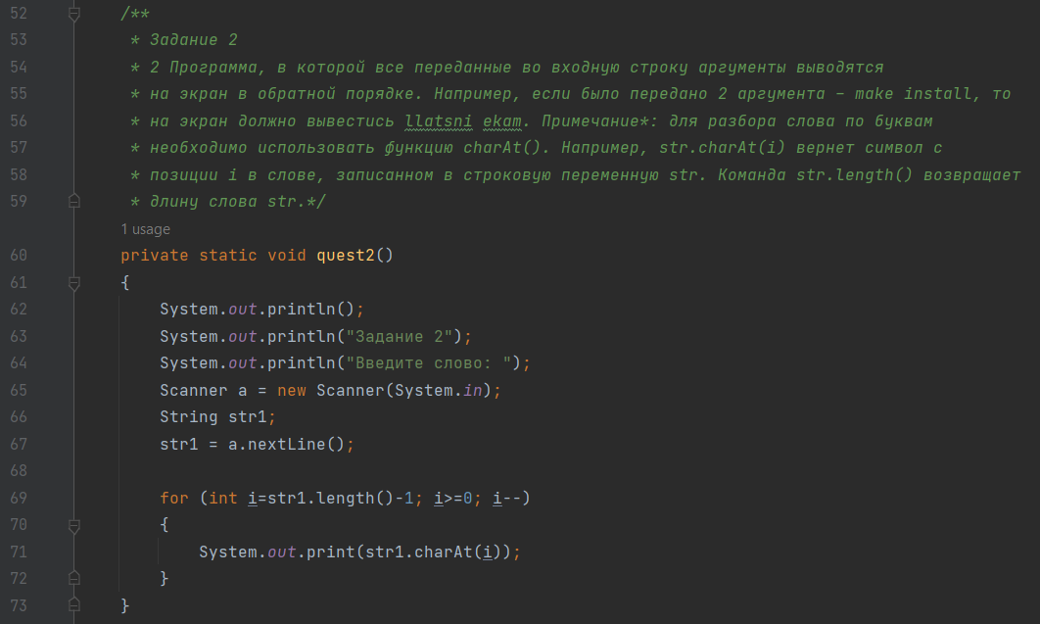

Рисунок 3 – Код задания 2

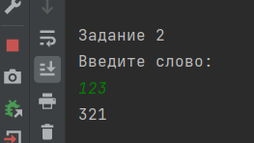

Рисунок 4 – Результат работы кода задания 2

*Задание 3*

Создайте программу, вычисляющую числа Фибоначчи. Числа Фибоначчи – последовательность чисел, в котором каждое следующее число равно сумме двух предыдущих. Начало этой последовательности – числа 1, 1, 2, 3, 5, 8, 13…

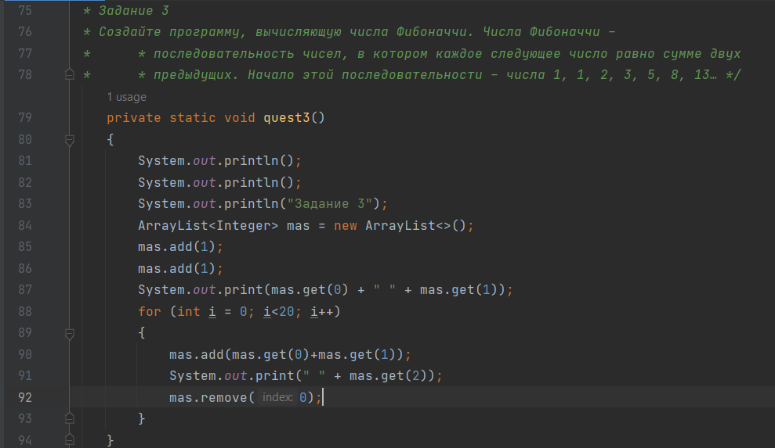

Рисунок 5 – Код задания 3

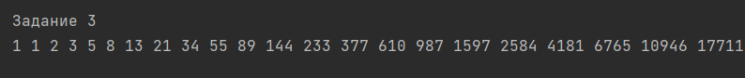

Рисунок 6 – Результат работы кода задания 3.

*Задание 4*

Создайте программу, вычисляющую факториал целого числа. - выполните индивидуальные задания.

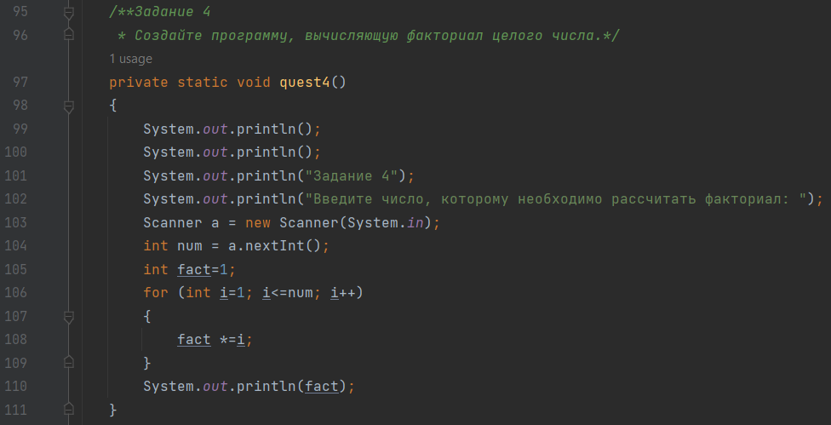

Рисунок 7 – Код задания 4

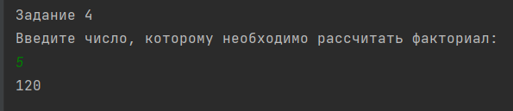

Рисунок 8 – Результат работы кода задания 4.

*Задание 5*

Дано целое число. Вывести его строку-описание вида «отрицательное четное число», «нулевое число», «положительное нечетное число».

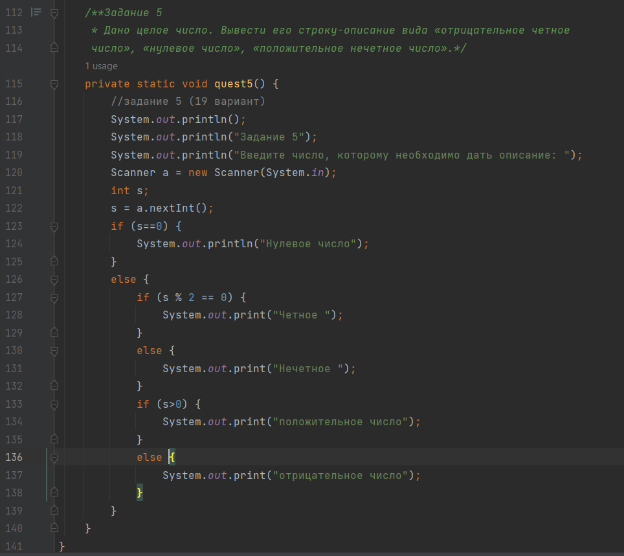

Рисунок 9 – Код задания 5

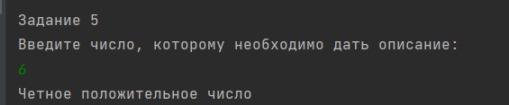

Рисунок 10 – Результат работы кода задания 5.

## Вывод

В ходе работы были получено общее представление о создании программ на языке Java и произведено знакомство с его основными понятиями. Были изучить синтаксические единицы, основные операторы и структура кода программы. Освоены способы компиляции исходного кода и запуска программы.

# Приложение А

# Листинг работы

import java.util.ArrayList;  
import java.util.Scanner;  
  
*/\*\** ***@author*** *Kate @version 1.1 */*public class Main {  
 public static void main(String[] args)  
 {  
 *quest1*();  
 *quest2*();  
 *quest3*();  
 *quest4*();  
 *quest5*();  
  
 }  
  
 */**  
 * Задание 1  
 * Программа, в которой перебираются числа от 1 до 500 и выводятся на экран. Если  
 * число делится на 5, то вместо него выводится слово fizz, если на 7, то buzz. Если число  
 * делится на 5 и на 7, то выводить слово fizzbuzz. Примечание*: остаток от деления в Java  
 * обозначается через символ %.  
 */* private static void quest1()  
 {  
  
 System.*out*.println("Задание 1");  
 for (int i=1; i<501; i++)  
 {  
 if (i%5!=0 && i%7!=0)  
 {  
 System.*out*.println(i);  
 }  
 if (i%5==0)  
 {  
 if (i%7==0)  
 {  
 System.*out*.println("fizzbuzz");  
 continue;  
 }  
 else  
 {  
 System.*out*.println("fizz");  
 continue;  
 }  
 }  
 if (i%7==0)  
 {  
 System.*out*.println("buzz");  
 }  
 }  
 }  
 */**  
 * Задание 2  
 * 2 Программа, в которой все переданные во входную строку аргументы выводятся  
 * на экран в обратной порядке. Например, если было передано 2 аргумента – make install, то  
 * на экран должно вывестись llatsni ekam. Примечание*: для разбора слова по буквам  
 * необходимо использовать функцию charAt(). Например, str.charAt(i) вернет символ с  
 * позиции i в слове, записанном в строковую переменную str. Команда str.length() возвращает  
 * длину слова str.*/* private static void quest2()  
 {  
 System.*out*.println();  
 System.*out*.println("Задание 2");  
 System.*out*.println("Введите слово: ");  
 Scanner a = new Scanner(System.*in*);  
 String str1;  
 str1 = a.nextLine();  
  
 for (int i=str1.length()-1; i>=0; i--)  
 {  
 System.*out*.print(str1.charAt(i));  
 }  
 }  
*/**  
 * Задание 3  
 * Создайте программу, вычисляющую числа Фибоначчи. Числа Фибоначчи –  
 * * последовательность чисел, в котором каждое следующее число равно сумме двух  
 * * предыдущих. Начало этой последовательности – числа 1, 1, 2, 3, 5, 8, 13… */* private static void quest3()  
 {  
 System.*out*.println();  
 System.*out*.println();  
 System.*out*.println("Задание 3");  
 ArrayList<Integer> mas = new ArrayList<>();  
 mas.add(1);  
 mas.add(1);  
 System.*out*.print(mas.get(0) + " " + mas.get(1));  
 for (int i = 0; i<20; i++)  
 {  
 mas.add(mas.get(0)+mas.get(1));  
 System.*out*.print(" " + mas.get(2));  
 mas.remove(0);  
 }  
 }  
 */**Задание 4  
 * Создайте программу, вычисляющую факториал целого числа.*/* private static void quest4()  
 {  
 System.*out*.println();  
 System.*out*.println();  
 System.*out*.println("Задание 4");  
 System.*out*.println("Введите число, которому необходимо рассчитать факториал: ");  
 Scanner a = new Scanner(System.*in*);  
 int num = a.nextInt();  
 int fact=1;  
 for (int i=1; i<=num; i++)  
 {  
 fact *=i;  
 }  
 System.*out*.println(fact);  
 }  
 */**Задание 5  
 * Дано целое число. Вывести его строку-описание вида «отрицательное четное  
 число», «нулевое число», «положительное нечетное число».*/* private static void quest5() {  
 System.*out*.println();  
 System.*out*.println("Задание 5");  
 System.*out*.println("Введите число, которому необходимо дать описание: ");  
 Scanner a = new Scanner(System.*in*);  
 int s;  
 s = a.nextInt();  
 if (s==0) {  
 System.*out*.println("Нулевое число");  
 }  
 else {  
 if (s % 2 == 0) {  
 System.*out*.print("Четное ");  
 }  
 else {  
 System.*out*.print("Нечетное ");  
 }  
 if (s>0) {  
 System.*out*.print("положительное число");  
 }  
 else {  
 System.*out*.print("отрицательное число");  
 }  
 }  
 }  
}